El Hotel Arenal Springs Resort & Spa, cuenta con instalaciones que se adecuan a las necesidades de las personas con alguna condición física, los diseños de nuestras instalaciones son aptos para que este grupo de personas se puedan desenvolver de la mejor manera. Así mismo el hotel cuenta con una persona con discapacidad visual laborando en el área de lavandería el cual tiene un desempeño excepcional.

Las evidencias se encontrarán de la siguiente forma:

1. Fotos
   1. Reporte Personal
   2. Baños Habitaciones duchas y pasamanos servicio sanitario
   3. Habitaciones Entrada
   4. Áreas Comunes (baños de lockers y servicios sanitarios)
   5. Instalaciones del hotel (piscinas termales)
2. Iniciativas
   1. Mejoras en los baños de las habitaciones

Para ofrecer una mejor experiencia para las personas con discapacidad se renovaron las duchas de las habitaciones habilitadas para los mismos y se colocaron regaderas las cuales son más accesibles para ellos.



1.1

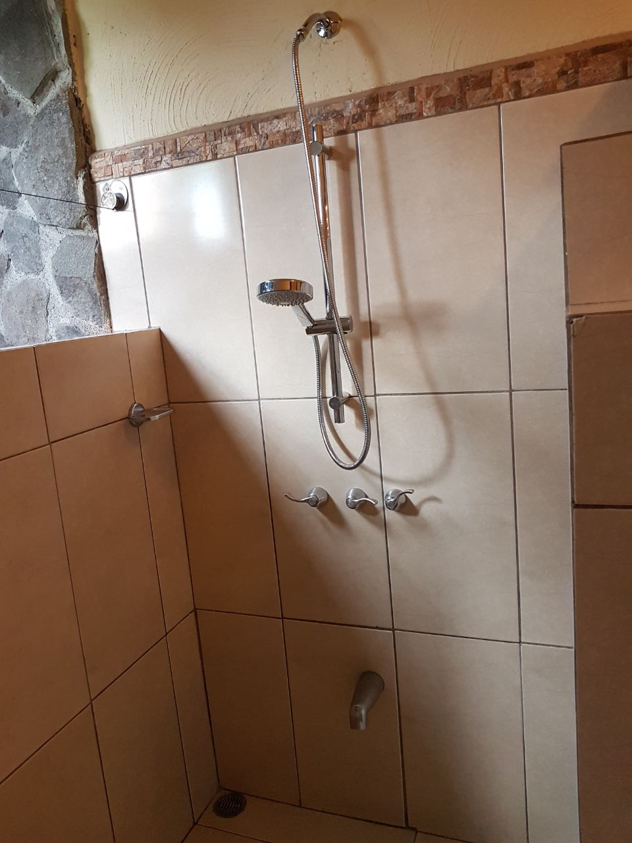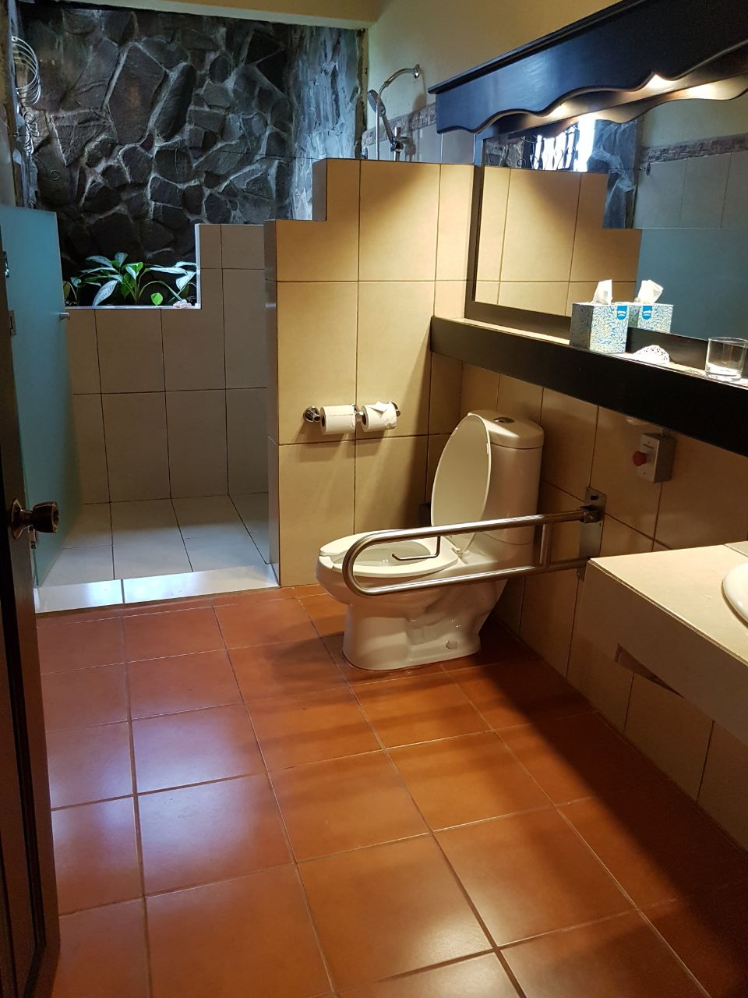

1.2

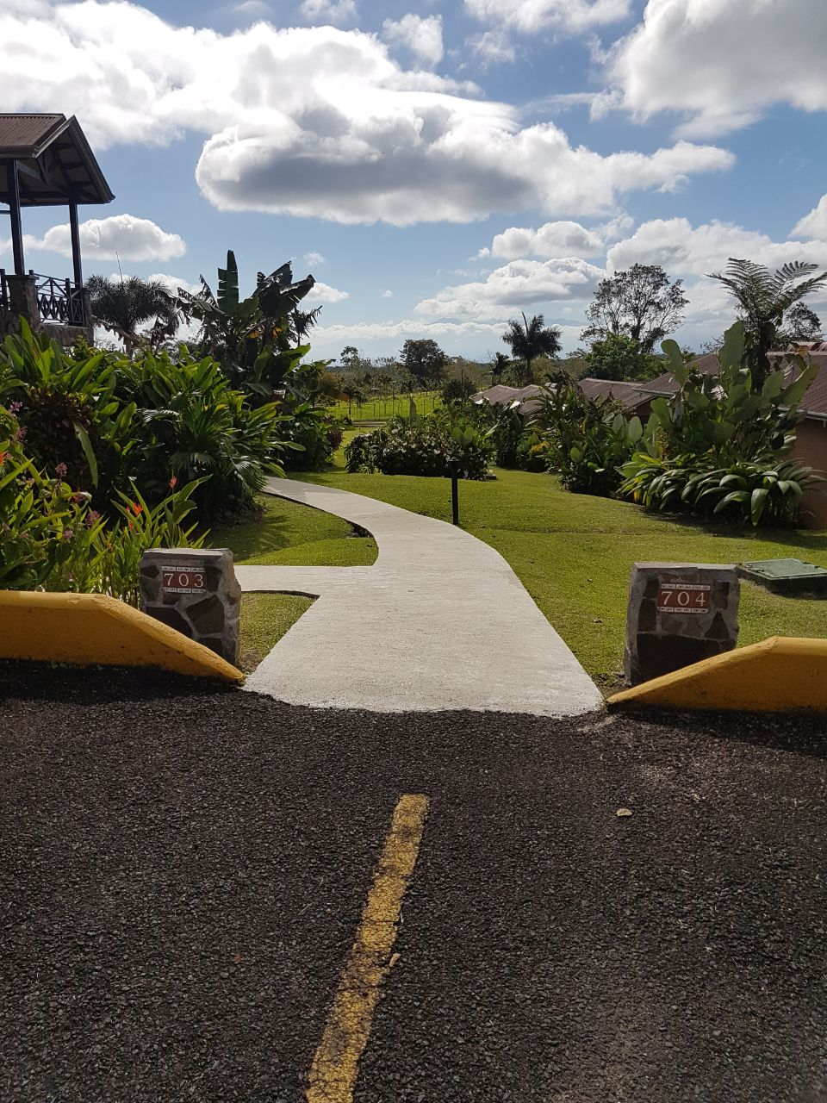  
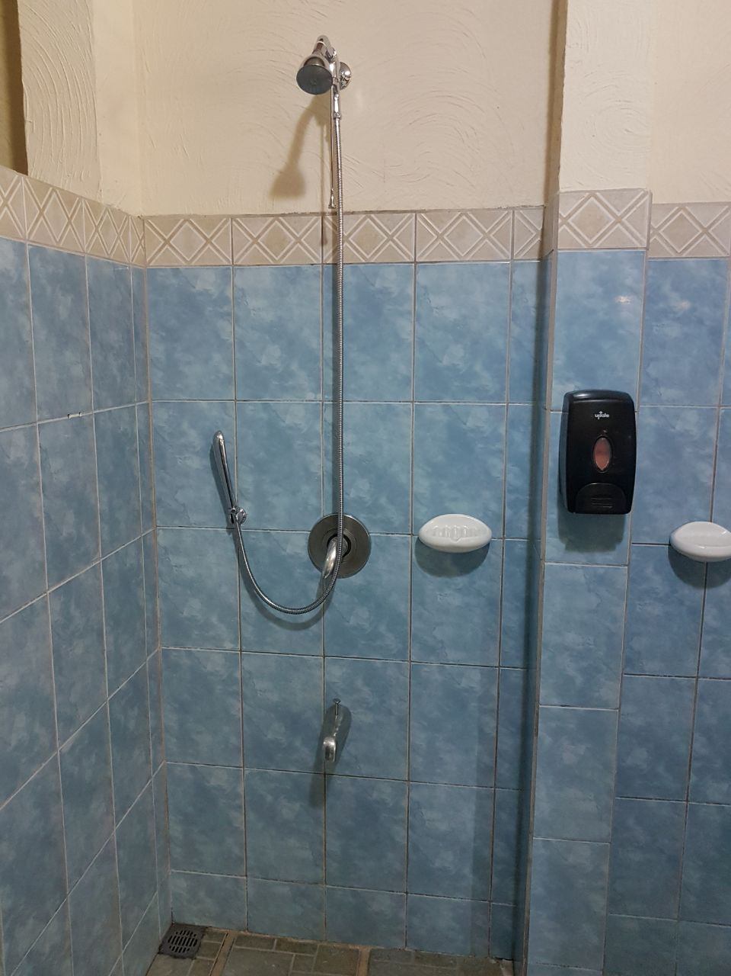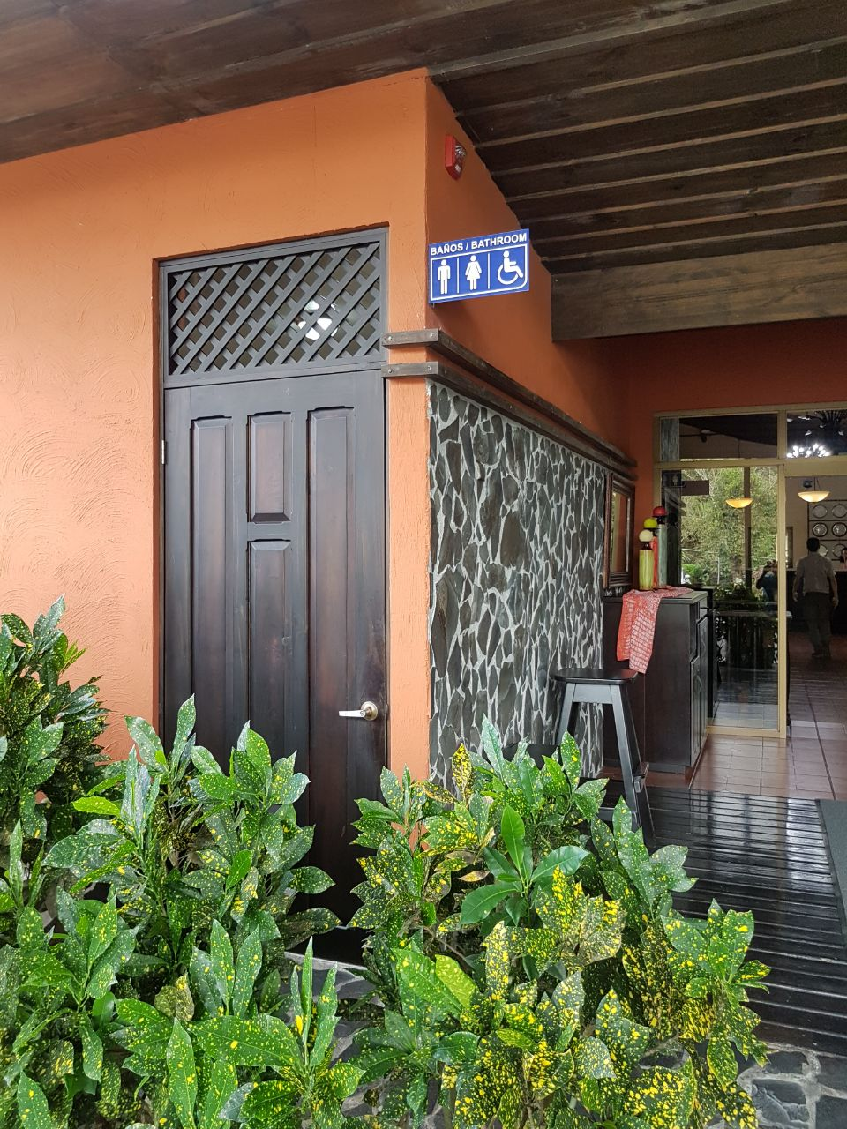

1.3

1.4

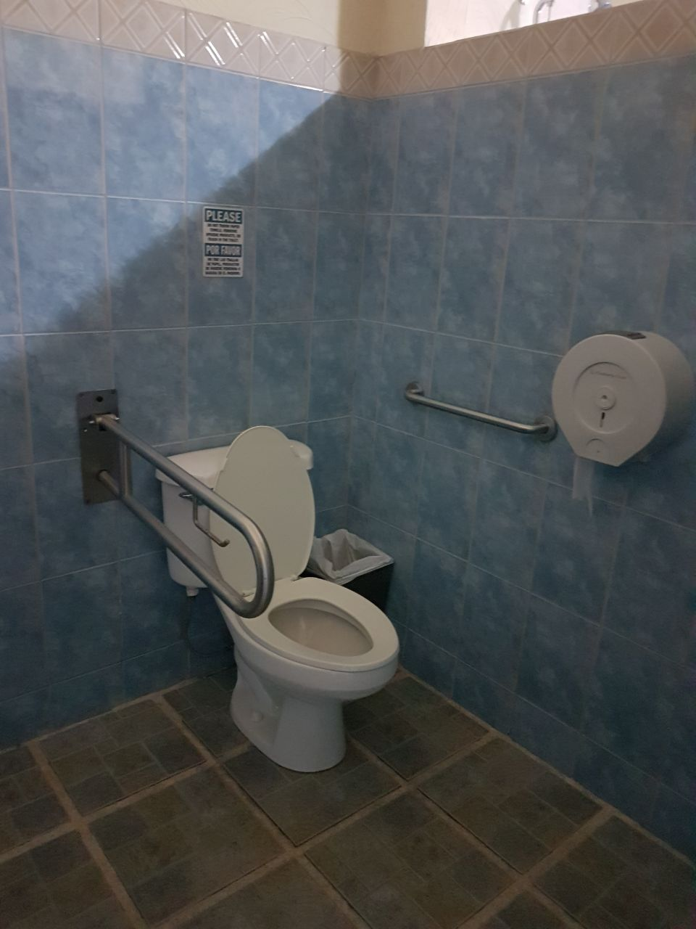

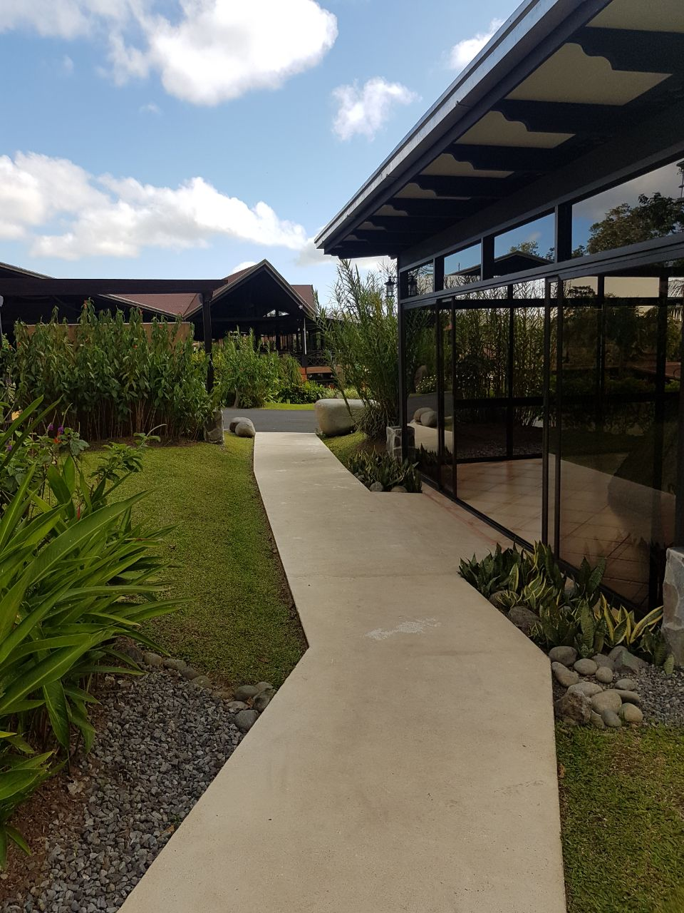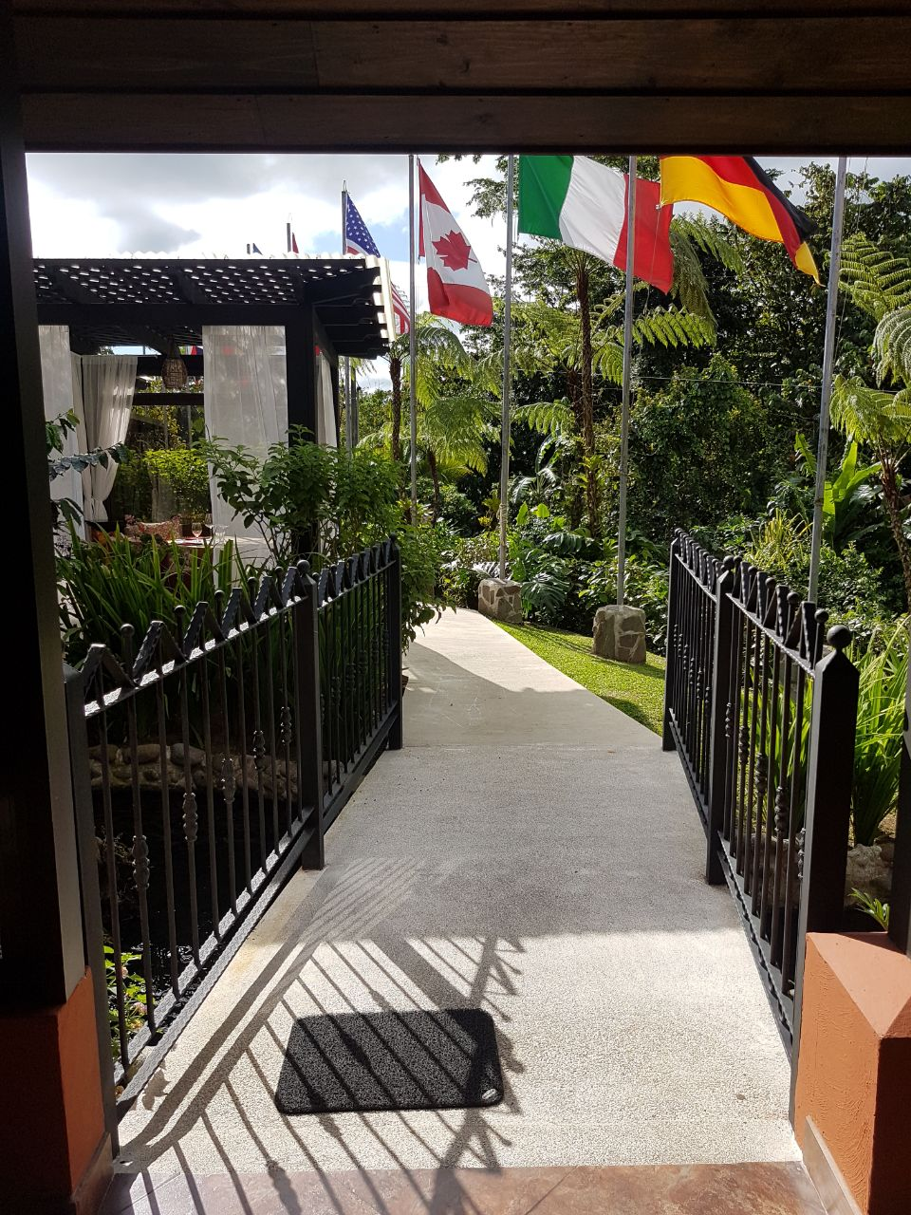

1.5

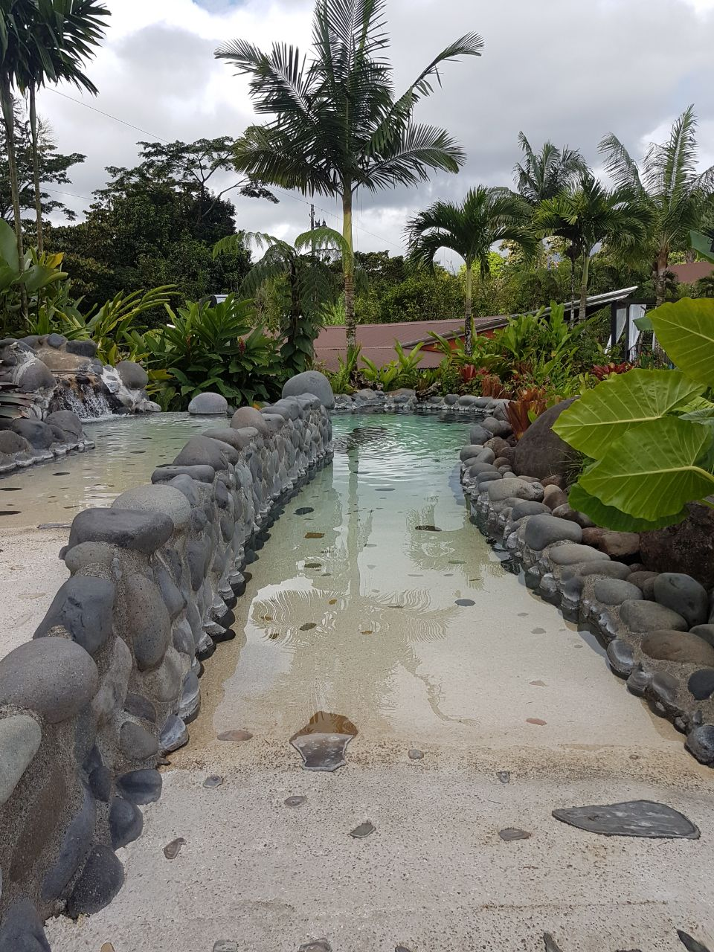

1.5



2.1